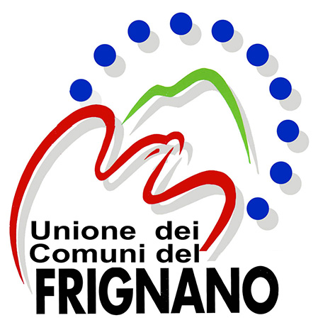

SERVIZIO SOCIALE ASSOCIATO
Sito Internet http://www.unionefrignano.mo.it
Via Giardini, 15 - 41026 Pavullo nel Frignano (MO)
Partita IVA e Codice Fiscale 03545770368
----------------------------------------------------------------------------------------------------------



A seguito dell’emergenza sanitaria in corso il Governo ha disposto tutta una serie di limitazioni a tutela della nostra salute, queste disposizioni hanno accentuato il bisogno di informazioni e di supporto, per questo motivo, per essere più vicini ai cittadini dei Comuni di Pavullo n/f , Serramazzoni, Lama Mocogno, Polinago, Sestola, Fanano, Montecreto, Pievepelago Fiumalbo e Riolunato, l’Unione dei Comuni del Frignano ha attivato un numero dedicato al quale è possibile rivolgersi.

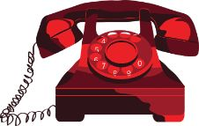

Dal 2 Aprile al 30 Aprile

dal lunedì al venerdì dalle ore 9 alle ore 12

al 339/6832593

Vi risponderanno le Assistenti Sociali dell’Unione dei Comuni del Frignano disponibili a dare informazioni relative ai Servizi Sociali, per orientarvi rispetto alla rete dei servizi, o semplicemente a disposizione per chi, in questo momento, si sente solo e ha desiderio di raccontare il proprio stato d’animo o i propri timori.

